《三 认识方向》同步练习2
一、想一想，填一填。
1、东东早晨上学，迎着太阳走，他的前面是（ ），后面是（ ），左边是（ ），右边是（ ）。
2、玲玲面向北站立，她的前面是（ ），后面是（ ），右边是（ ），左边是（ ）。
3、小虎面向西站立，他的前面是（ ），后面是（ ），左边是（ ），右边是（ ）。
4、陈老师和王老师对面而坐，陈老师面向北，王老师面向（ ）。
5、指南针红色的一头指向（ ），白色的一头指向（ ）。
二、看图填一填。
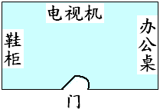
1、

芳芳家客厅的南面是门。电视机在客厅的（ ）面，办公桌在客厅的（ ）面，鞋柜在客厅的（ ）面。
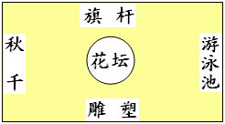
2、

花坛的西面是秋千，游泳池在（ ）面，旗杆在（ ）面，雕塑在（ ）面。[来源:学,科,网]
3、小马喝水[来源:学科网]
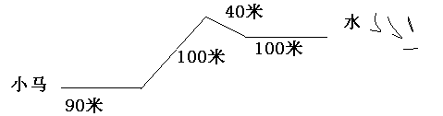
小马先向 面走 米，再向 面走 米，然后向 面走 米，最后向 面走 米就可以喝到水了。
答案
一、想一想，填一填。
1、东 西 北 南
2、北 南 东 西 [来源:学.科.网Z.X.X.K]
3、西 东 南 北
4、南
5、北 南
二、看图填一填。[来源:学科网ZXXK]
1、
北 东 西
2、
东 北 南
3、
东 90 东北 100 东南 40 东 100[来源:Z§xx§k.Com]

